ИНФОРМАЦИОННОЕ СОГЛАШЕНИЕ; ДОБРОВОЛЬНОЕ ИНФОРМИРОВАННОЕ СОГЛАСИЕ НА ОКАЗАНИЕ ПЛАТНЫХ УСЛУГ, ОБРАБОТКУ ПЕРСОНАЛЬНЫХ ДАННЫХ
Я _____________________в рамках договора об оказании платных услуг желаю получить в Государственном бюджетном учреждении здравоохранения «Брянская городская детская поликлиника № 2» платные услуги и даю свое согласие на:
- На оказание платных услуг.
  - Я получил(а) от сотрудников ГБУЗ «БГДП № 2» полную информацию о возможности и условиях предоставления мне бесплатных медицинских услуг в рамках программ получения бесплатной медицинской помощи, даю свое согласие на оказание мне платных услуг и готов ее оплатить.
  - Я ознакомлен (а) с действующим прейскурантом и согласен (на) оплатить стоимость оказанных услуг в соответствии с ними.
- На обработку персональных данных.
  - В соответствии с требованиями статьи 9 Федерального закона от 27.07.06 "О персональных данных" N 152ФЗ (в редакции от 05.04.2013г.) подтверждаю свое согласие на обработку ГБУЗ «БГДП № 2» моих персональных данных, включающих: фамилию, имя, отчество, пол, дату рождения, адрес проживания, контактный телефон, паспортные данные, реквизиты полиса ОМС (ДМС), данные о состоянии моего здоровья, заболеваниях, случаях обращения за медицинской помощью, в медико-профилактических целях, в целях установления медицинского диагноза и оказания услуг при условии, что их обработка осуществляется лицом, профессионально занимающимся медицинской деятельностью и обязанным сохранять врачебную тайну.
  - Я даю согласие на использование моих персональных данных в целях выполнения обязательств по договору оказания медицинских платных услуг.
  - Настоящее согласие предоставляется на осуществление особых действий в отношении моих персональных данных, которые необходимы для достижения указанных целей.
  - Я подтверждаю, что давая такое Согласие, я действую своей волей и в своих интересах.

- Информационное соглашение:
предупрежден(а) о возможных последствиях проведения медицинской манипуляции, о том, что несоблюдение указаний Исполнителя, в том числе назначенного режима лечения, могут снизить качество предоставляемой платной медицинской услуги, повлечь за собой невозможность ее завершения в срок или отрицательно сказаться на состоянии здоровья.
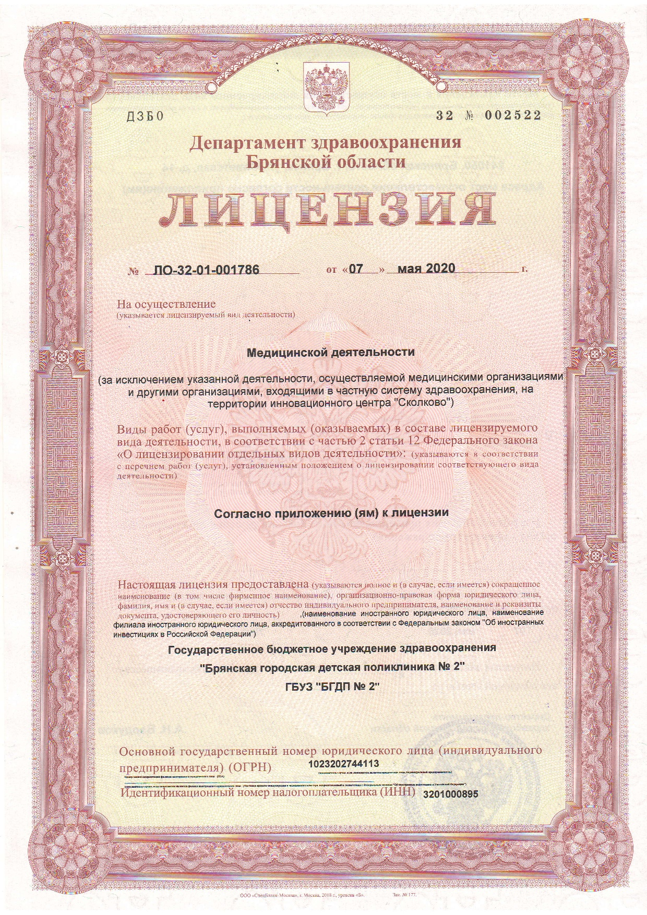
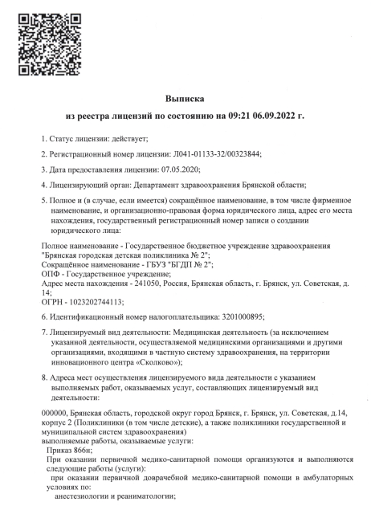

___________________(подпись)

